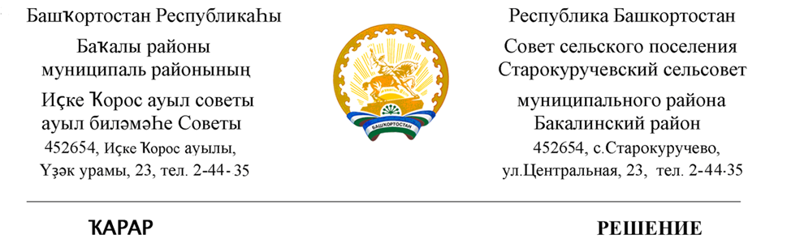

27 октябрь 2021 й. № 52 27 октября 2021 г.

О назначении публичных слушаниях по проекту решения «О внесении
изменений в Правила землепользования и застройки в сельском поселение Старокуручевский сельсовет муниципального района Бакалинский район Республики Башкортостан утвержденные решением Совета сельского поселения Старокуручевский сельсовет МР Бакалинский Республики Башкортостан от 06 апреля 2017 года №119

В соответствии со статьей 28 Федерального закона от 06.10.2003 года № 131-ФЗ «Об общих принципах организации местного самоуправления в Российской Федерации», со статьей 11 Устава сельского поселения Старокуручевский сельсовет муниципального района Бакалинский район Республики Башкортостан и пунктом 3 Положения о публичных слушаниях, со статьей 45, 46 Градостроительного кодекса Российской Федерации, администрация сельского поселения Старокуручевский сельсовет,
РЕШИЛА:
- Назначить публичные слушания по проекту решения «О внесении
изменений в Правила землепользования и застройки в сельском поселение Старокуручевский сельсовет муниципального района Бакалинский район Республики Башкортостан утвержденные решением Совета сельского поселения Старокуручевский сельсовет МР Бакалинский Республики Башкортостан от 06 апреля 2017 года №119
на 10 ноября 2021 года в 15.00 часов в здании сельского дома культуры с.Старокуручево (452654, Республика Башкортостан, Бакалинский район, с.Старокуручево, улица Центральная, 23.)

- Организацию и проведение публичных слушаний по проекту решения «О внесении изменений в Правила землепользования и застройки в сельском поселение Старокуручевский сельсовет муниципального района Бакалинский район Республики Башкортостан» утвержденные решением Совета сельского поселения Старокуручевский сельсовет МР Бакалинский Республики Башкортостан от 06 апреля 2017 года №119 возложить на комиссию по подготовке и проведению публичных слушаний.
- Утвердить комиссию по подготовке и проведению публичных слушаний в следующем составе:
Маннапов И.М.. – глава сельского поселения Старокуручевский сельсовет
Ибрагимов Р.А. - депутат сельского поселения по округу № 1
Фаттахова К.Ш.- депутат сельского поселения по округу № 2
Гайсин Р.Х.- депутат сельского поселения по округу № 3
Гилаева Э.С. – управляющий делами сельского поселения
Галямов И.З. – и.о. главного архитектора МР Бакалинский район
Шаяхметова И.М. - и.о.начальника КУС Бакалинского района

- Установить ,что письменные предложения принимаются до 17.00 часов 05 ноября 2021 года со дня обнародования настоящего Решения.
- Решение обнародовать в здании Администрации сельского поселения Старокуручевский сельсовет и опубликовать в сети Интернет на официальном сайте сельского поселения Старокуручевский сельсовет муниципального района Бакалинский район Республики Башкортостан https://kuruchevo.ru/ru/.

Глава сельского поселения
Старокуручевский сельсовет И.М.Маннапов

Протокол
проведения публичных слушаний по вопросу предоставления разрешения на отклонение от предельных параметров разрешенного строительства по адресу: с.Старокуручево , ул.Центральная, 23
с.Килеево 09 июля 2021 г.
15-00 часов
Место проведения: зал здания СДК с.Килеево.
Присутствуют 15 человек.
Председатель: Фатыхов Р.М.- глава СП Килеевский сельсовет, депутат избирательного округа №5.
Секретарь: Мутаева Л.А.- депутат избирательного округа № 1 , учитель русского языка и литературы.
На заседании присутствовали члены комиссии по проведению публичных слушаний:
Железков С.И., Низамутдинова Е.И., Галямов И.З., Шаяхметова И.М.

Повестка дня:
Публичные слушания по вопросу предоставления разрешения на отклонение от предельных параметров разрешенного строительства по адресу: установлено относительно ориентира вблизи д.Новоальметьево.
Слушали: Фатыхова Р.М.- главу сельского поселения Килеевский сельсовет. Он сообщил, что по обращению гражданина Сулеманова Р.Р. рассматриваем вопрос о предоставлении разрешения на отклонение от предельных параметров разрешенного строительства на земельном участке по адресу: установлено относительно ориентира вблизи с. Килеево. Вышеуказанный участок в собственности у гр. Сулейманова не находится . Площадь земельного участка составляет 11860 кв.м.
Информирую, что со дня опубликования информации об объявлении публичных слушаний в официальных источниках предложений, возражений по данному вопросу в адрес комиссии по проведению публичных слушаний не поступало.
Присутствующие на публичном слушании единогласно одобрили предложение о предоставлении разрешения на отклонение от предельных параметров разрешенного строительства.
Решили:
- Разрешить предоставление в аренду земельный участок по адресу установленного относительно ориентира вблизи с. Килеево с отклонением от предельных параметров с видом разрешенного использование «Рыболовство».
Проголосовали : за-15 человек, против, воздержавшихся – нет
- Заключение о проведении публичных слушании разместить на официальном сайте администрации сельского поселения Килеевский сельсовет.
Приложение: список лиц, присутствующих на публичном слушании.

Председатель Фатыхов Р.М.
Секретарь Мутаева Л.А.

РЕШЕНИЕ
публичных слушаний
по вопросу предоставления разрешения на отклонение от предельных параметров разрешенного строительства по адресу: с.Килеево, ул.Центральная, 2а

от 09 июля 2021 года №2

- Разрешить предоставление в аренду земельный участок по адресу установленного относительно ориентира вблизи с. Килеево с отклонением от предельных параметров с видом разрешенного использование «Рыболовство»;
- Опубликовать итоги публичных слушаний на информационных стендах администрации по адресу: Республика Башкортостан, Бакалинский район, с. Килеево, ул. Центральная, д.2а и на официальном сайте Администрации http://kileevo.ru.

Председатель Совета
сельского поселения
Килеевский сельсовет
муниципального района
Бакалинский район
Республики Башкортостан Р.М. Фатыхов

